Anne Tassin
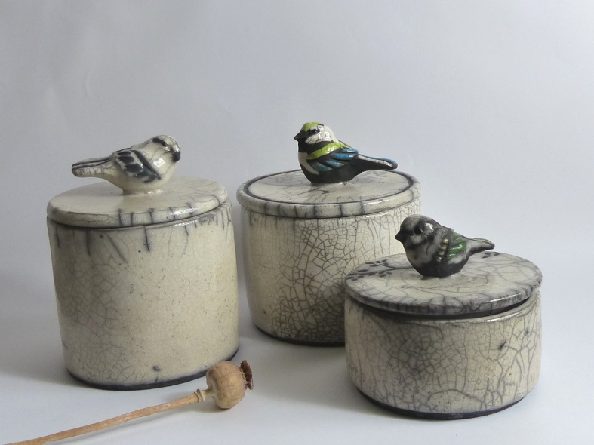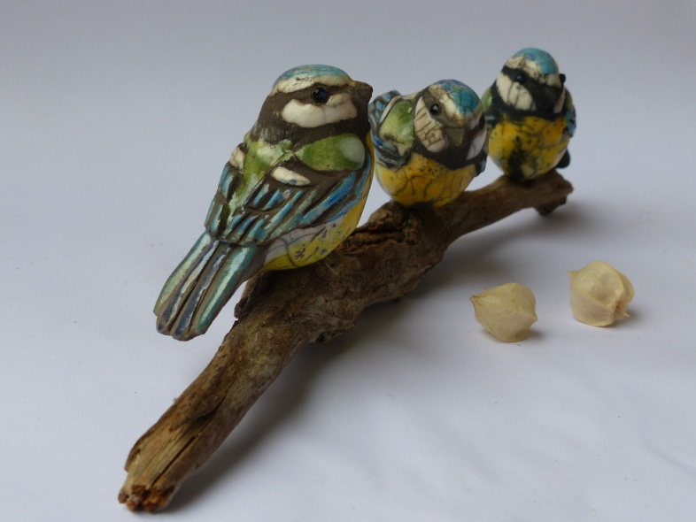

Céramiste à Saint Vincent de Barbeyrargues
Objets utilitaires et artistiques inspirés de la nature
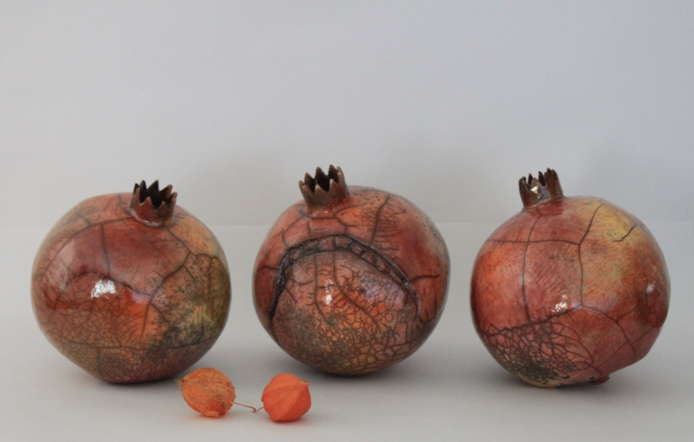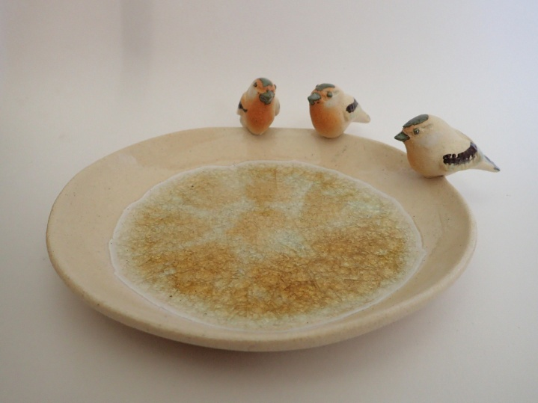

Pour prendre rendez-vous: 06 09 80 04 60
Pour voir mon travail :
facebook Anne Tassin céramiste
blog annetassin.canalblog.com
instagram anneceramic

